Mais de 50% do que chamamos lixo e que formará os chamados "lixões" é composto de materiais que podem ser reutilizados ou reciclados, gerando entre outros benefícios, proteção à saúde pública, economia de energia e recursos naturais.
O projeto RECICLA UNESP, já existente na Faculdade de Engenharia há vários anos, sob coordenação da Profª. Drª. Rosane Ap. Gomes Battistelle, sendo ampliado para Faculdade de Ciências a partir de 2014, pelo Prof. Adj. Aloísio Costa Sampaio, com recursos provenientes da Pró-Reitoria de Extensão (PROEX), após anuência da Comissão de Extensão Universitária (CPEU) e Administração da FC.
Neste projeto aborda-se a necessidade de conscientização e mudança de valores e atitudes, envolvendo toda comunidade universitária, e conta com o apoio da equipe de limpeza e dos servidores da Administração Geral (AG), que são responsáveis pela coleta e o encaminhamento desses resíduos para a indústria de reciclagem. Cerca de meia tonelada de resíduos são recolhidos mensalmente e encaminhados para comercialização, gerando recursos que são depositados em conta da FUNDEB, para retroalimentação do programa.
Conta-se ainda com a colaboração dos alunos do Curso de Ciências Biológicas e da bióloga Maria Aparecida de Barros Agostinho na coordenação e execução do projeto.

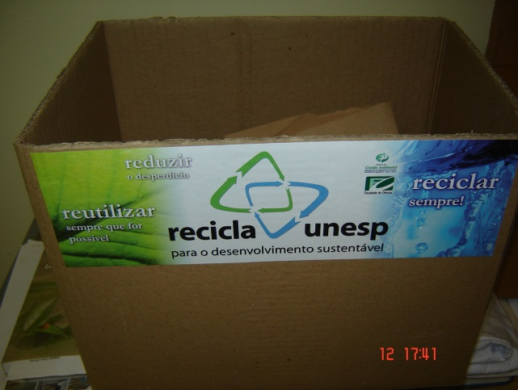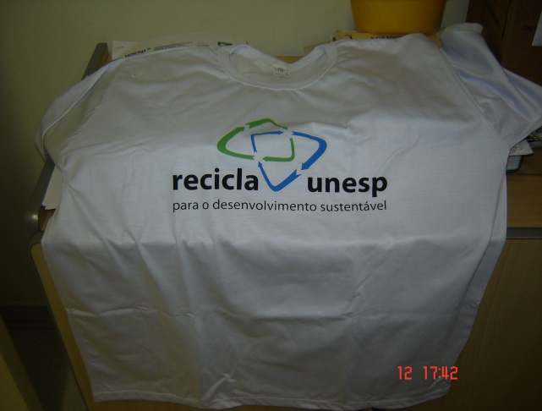
Figura 1. Caixas de papelão ondulado identificadas e que estão presentes nas salas de docentes da FC, setores administrativos, IPMET e Praça de Esportes.

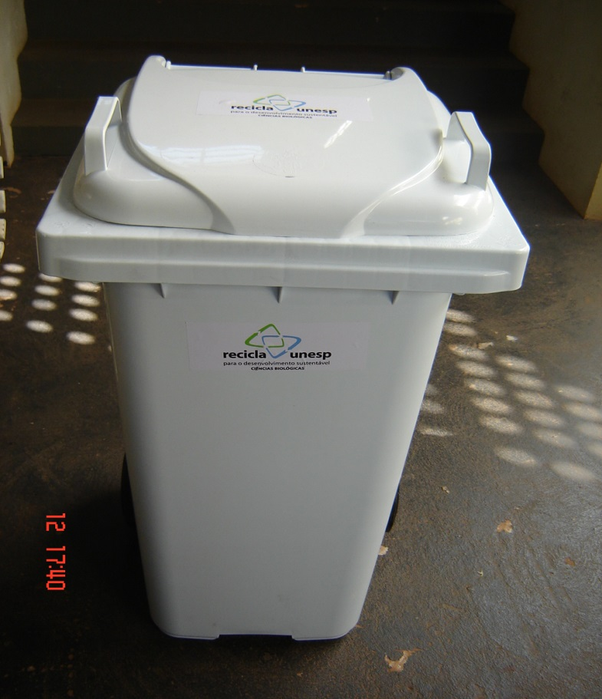
Figura 2. Carrinho com tampa e rodas para recolhimento dos recicláveis secos nas salas de docentes da FC.

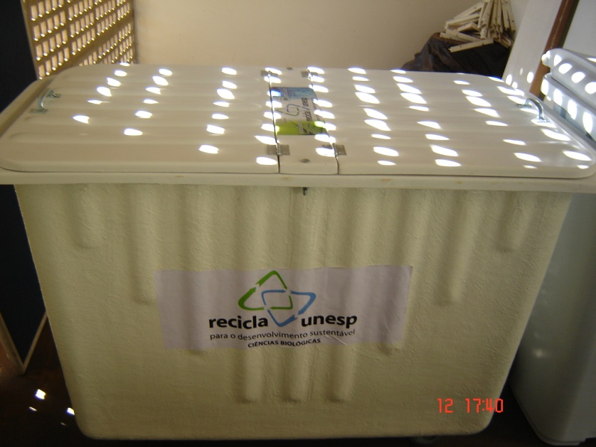
Figura 3. Contentor para armazenamento dos recicláveis secos que são transportados mensalmente para Barracão de recicláveis.

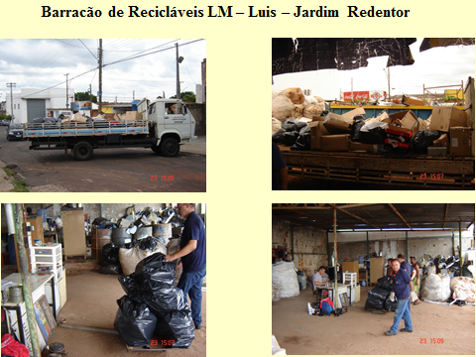
Figura 4. Visualização do transporte, descarregamento e pesagem de recicláveis secos (papel, papelão, plástico, metais) gerados em 11 pontos da FC onde há contentores de armazenamento.
Maiores informações: 14-31036078
aloisio@fc.unesp.br ou cidinha@fc.unesp.br

